**BENGKEL PEMOGRAMAN INTERNET**

**LAPORAN RESMI 3 MODUL 8,9,10,11**

**SPARESHOP**



**Disusun oleh:**

**Kholid Syaifullah (1210197005)**

**D4 PJJ Telekomunikasi**

**POLITEKNIK ELEKTRONIKA NEGERI SURABAYA**

**2020/2021**

**Modul 8**

**Pengenalan Pemrograman Android**

# TUJUAN

Mahasiswa dapat menegetahui beberapa tipe sistem operasi Android

Mahasiswa dapat mencoba membuat beberapa aplikasi Android sederhana

Mahasiswa dapat membuat aplikasi menampilkan text dan gambar, serta mencobanya pada perangkan mobile

# DASAR TEORI

## Pengenalan Android

Android adalah sistem operasi untuk telepon seluler yang berbasis Linux.Android menyediakan platformyang bersifat open source bagi para pengembang untuk menciptakan sebuah aplikasi.Awalnya, Google Inc. mengakuisi Android Inc. yang mengembangkan software untuk ponselyang berada di Palo Alto, California Amerika Serikat. Kemudian untuk mengembangkan Android, dibentuklah Open Handset Alliance, yaitu konsorsium dari 34 perusahaan hardware, software, dan telekomunikasi, termasuk Google, HTC, Intel, Motorola, Qualcomm, T-Mobile, dan Nvidia. Telepon pertama yang memakai sistem operasi Android adalah HTC Dream, yang dirilis pada 22 Oktober 2008. Pada penghujung tahun 2009 diperkirakan di dunia ini paling sedikit terdapat 18 jenis telepon seluler yang menggunakan Android.

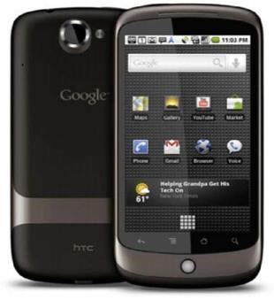

Gambar 1. Perangkat mobile Android

Android adalah sebuah sistem operasi untuk perangkat mobile yang mencakup sistem operasi, middleware dan aplikasi. Android menyediakan platform terbuka bagi para pengembang untuk menciptakan aplikasi mereka. Awalnya, Google Inc. membeli Android Inc. yang merupakan pendatang baru pembuat perangkat lunak untuk ponsel/smartphone dengan membentuk Open Handset Alliance (OHA) Pada saat perilisan perdana Android, 5 November 2007, Android bersama OHA menyatakan mendukung pengembangan open source pada perangkat mobile. Di dunia terdapat dua jenis distributor sistem operasi android yaitu :

Pertama yang mendapat dukungan penuh dari Google atau Google Mail Services (GMS)

Kedua adalah yang benar-benar bebas distribusinya tanpa dukungan langsung Google atau dikenal sebagai Open Handset Distribution (OHD)

Android sebagai “platform mobile pertama yang Lengkap, Terbuka, dan Bebas”

Lengkap (Complete Platform) : android merupakan sistem operasi yang aman dan banyak menyediakan tools dalam membangun software dan memungkinkan untuk peluang pengembangan aplikasi

Terbuka (Open Source Platform) : pengembang dapat dengan bebas untuk mengembangkan aplikasi

Bebas (Free Platform) : android adalah platform/aplikasi yang bebas untuk develop. Tidak ada lisensi atau biaya royanti untuk dikembangkan pada platform android

## Dalvik Virtual Machine (DVM)

Android berjalan di dalam Dalvik Virtual Machine (DVM) bukan di Java Virtual Machine

(JVM). Android menggunakan Virtual Machine sendiri untuk memastikan beberapa feature- feature berjalan lebih efisien pada perangkat mobile. Dalvik Virtual Machine (DVM) adalah “register bases” sementara Java Virtual Machine (JVM) adalah “stack based”. Semua hardware berbasis android dijalankan dengan menggunakan virtual machine untuk eksekusi aplikasi. DVM mengeksekusi executable file, sebuah format yang dioptimalkan untuk memastikan memori yang digunakan sangat kecil.

## Android SDK (Software Development Kit)

Android SDK adalah tools API (Application Programming Interface) yang dipergunakan untuk mulai mengembangkan aplikasi pada platform android menggunakan bahasa pemrograman Java.

Beberapa fitur android yang paling penting :

*Framework,* aplikasi yang mendukung pengantian komponen dan *reuseble*

Mesin Virtual Dalvik dioptimalkan untuk perangkat mobile

*Integrated browser* berdasarkan *engine open source Webkit*

Grafis yang dioptimalkan dan didukung oleh *libraries* grafis 2D, grafis 3D berdasarkan spesifikasi opengl ES 1,0 (Opsional akselerasi hardware) SQLite untuk penyimpanan data

Media support yang mendukung audio, video dan gambar (MPEG4, H.264, MP3,AAC,

AMR, JPG, PNG, GIF), GSM telephony (tergantung hardware) Bluetooth, EDGE, 3G dan WiFi (tergantung hardware)

Kamera, GPS, kompas dan accelerometer (tergantung hardware)

## ADK (Android Development Tools)

ADK adalah plugin yang didesain untuk IDE Eclipse yang memberikan kemudahan dalam aplikasi android menggunakan IDE Eclipse. Dengan ADT kita dapat melakukan pembuatan package android (.apk) yang digunakan untuk distribusi aplikasi android yang kita rancang. Semakin tinggi platform android yang kita gunakan, dianjurkan menggunakan ADT yang lebih terbaru, karena biasanya munculnya platform baru diikuti oleh munculnya versi ADT terbaru

LAPORAN RESMI

PERCOBAAN 8

PENGENALAN PEMROGRAMAN ANDROID

Nama : Thoriqa Falsafa Pastika

NRP : 1210197014

Kelas : 2 D4 PJJ TELKOM

Mata Kuliah : Bengkel Pemrograman Internet

**D. Percobaan**

1. Menampilkan menu yang tersedia pada aplikasi, berikut tampilannya:

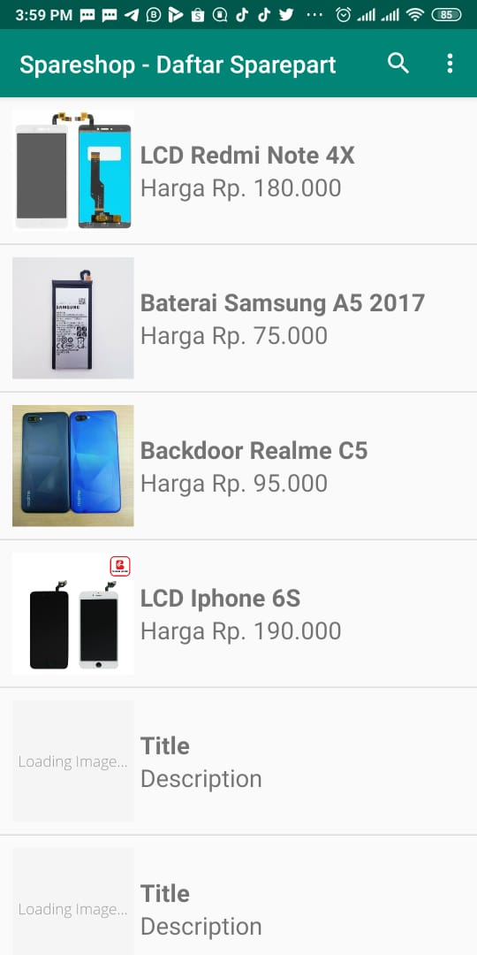

package com.example.kholid;  
  
import androidx.annotation.NonNull;  
import androidx.appcompat.widget.SearchView;  
import androidx.appcompat.app.ActionBar;  
import androidx.appcompat.app.AppCompatActivity;  
  
import android.content.Intent;  
import android.os.Bundle;  
import android.text.TextUtils;  
import android.view.Menu;  
import android.view.MenuItem;  
import android.widget.ListView;  
*//import android.widget.SearchView;*import java.util.ArrayList;  
  
public class MainActivity extends AppCompatActivity {  
  
 ListView listView;  
 ListViewAdapter adapter;  
 String[] title;  
 String[] description;  
 int[] icon;  
 ArrayList<Model> arrayList = new ArrayList<Model>();  
  
  
 @Override  
 protected void onCreate(Bundle savedInstanceState) {  
 super.onCreate(savedInstanceState);  
 setContentView(R.layout.*activity_main*);  
  
 ActionBar actionBar = getSupportActionBar();  
 actionBar.setTitle("Spareshop - Daftar Sparepart");  
  
 title = new String[]{"LCD Redmi Note 4X", "Baterai Samsung A5 2017", "Backdoor Realme C5", "LCD Iphone 6S", "Realme C1", "Vivo Y53", "Huawei Y6", "Asus Zenfone Max Pro M1", "Redmi S2", "Samsung J3 Pro"};  
 description = new String[]{"Harga Rp. 180.000", "Harga Rp. 75.000", "Harga Rp. 95.000", "Harga Rp. 190.000",};  
 icon = new int[]{R.drawable.*lcdrn4x*, R.drawable.*bateraia52017*, R.drawable.*bckdoorrealmec5*, R.drawable.*lcdiphone6s*,};  
  
 listView = findViewById(R.id.*listView*);  
  
 for (int i =0; i<title.length; i++){  
 Model model = new Model(title[i], description[i], icon[i]);  
  
 arrayList.add(model);  
 }  
  
 adapter = new ListViewAdapter(this, arrayList);  
  
 listView.setAdapter(adapter);  
  
 }  
  
 @Override  
 public boolean onCreateOptionsMenu(Menu menu) {  
 getMenuInflater().inflate(R.menu.*menu*, menu);  
  
 MenuItem myActionMenuItem = menu.findItem(R.id.*action_search*);  
 SearchView searchView = (SearchView)myActionMenuItem.getActionView();  
 searchView.setOnQueryTextListener(new SearchView.OnQueryTextListener() {  
 @Override  
 public boolean onQueryTextSubmit(String s) {  
 return false;  
 }  
  
 @Override  
 public boolean onQueryTextChange(String s) {  
 if (TextUtils.*isEmpty*(s)){  
 adapter.filter("");  
 listView.clearTextFilter();  
 }  
 else {  
 adapter.filter(s);  
 }  
 return true;  
 }  
 });  
  
 return true;  
 }  
  
 @Override  
 public boolean onOptionsItemSelected(MenuItem item) {  
 int id = item.getItemId();  
  
 if (id==R.id.*action_settings*){  
  
 return true;  
 }  
 return super.onOptionsItemSelected(item);  
 }  
  
 public void about(MenuItem item) {  
 Intent intent = new Intent(MainActivity.this, AboutActivity.class);  
 startActivity(intent);  
 }  
  
 public void product(MenuItem item) {  
 Intent intent = new Intent(MainActivity.this, ProductActivity.class);  
 startActivity(intent);  
 }  
  
 public void hasil(MenuItem item) {  
 Intent intent = new Intent(MainActivity.this, HasilActivity.class);  
 startActivity(intent);  
 }  
}

Pada tampilan daftar barabg diatas terdapat nama barang, foto serta gambar barang yang tersedia

2. Tampilan detail barang jika salah satu daftar barang diklik, berikut tampilannya:

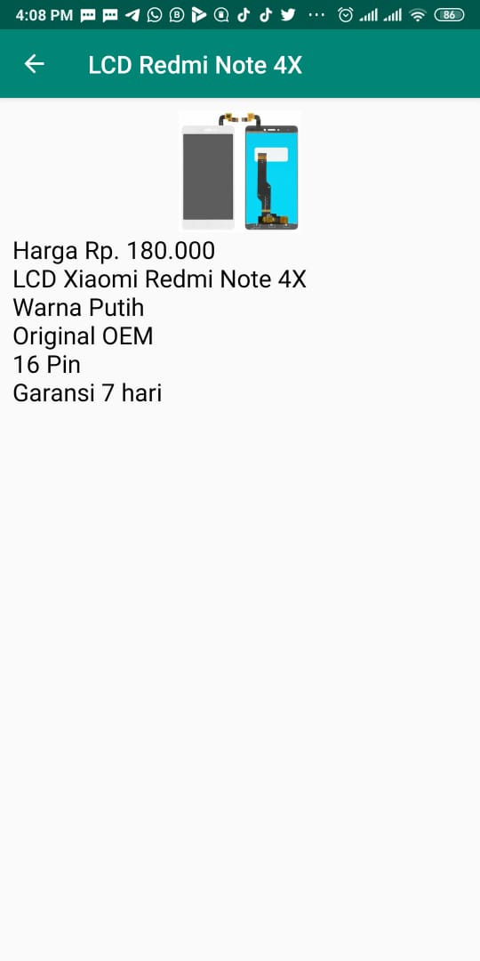

package com.example.kholid;  
  
import android.content.Context;  
import android.content.Intent;  
import android.view.LayoutInflater;  
import android.view.View;  
import android.view.ViewGroup;  
import android.widget.BaseAdapter;  
import android.widget.ImageView;  
import android.widget.TextView;  
  
import java.util.ArrayList;  
import java.util.List;  
import java.util.Locale;  
  
public class ListViewAdapter extends BaseAdapter {  
 int list_gambar [] ={  
 R.drawable.*lcdrn4x*, R.drawable.*bateraia52017*, R.drawable.*bckdoorrealmec5*, R.drawable.*lcdiphone6s*, R.drawable.*realmec1*, R.drawable.*vivoy53*, R.drawable.*huaweiy6*, R.drawable.*asusmaxprom1*, R.drawable.*redmis2*, R.drawable.*samsungj3pro* };  
  
 Context mContext;  
 LayoutInflater inflater;  
 List<Model> modelList;  
 ArrayList<Model> arrayList;  
  
 public ListViewAdapter(Context context, List<Model> modelList) {  
 mContext = context;  
 this.modelList = modelList;  
 inflater = LayoutInflater.*from*(mContext);  
 this.arrayList = new ArrayList<Model>();  
 this.arrayList.addAll(modelList);  
 }  
  
 public class ViewHolder{  
 TextView mTitleTv, mDescTv;  
 ImageView mIconIv;  
 }  
  
 @Override  
 public int getCount() {  
 return modelList.size();  
 }  
  
 @Override  
 public Object getItem(int i) {  
 return modelList.get(i);  
 }  
  
 @Override  
 public long getItemId(int i) {  
 return i;  
 }  
  
 @Override  
 public View getView(final int position, View view, ViewGroup parent) {  
 ViewHolder holder;  
 if (view==null){  
 holder = new ViewHolder();  
 view = inflater.inflate(R.layout.*row*, null);  
  
 holder.mTitleTv = view.findViewById(R.id.*mainTitle*);  
 holder.mDescTv = view.findViewById(R.id.*mainDesc*);  
 holder.mIconIv = view.findViewById(R.id.*mainIcon*);  
  
 view.setTag(holder);  
 }  
 else {  
 holder = (ViewHolder)view.getTag();  
 holder.mTitleTv.setText(modelList.get(position).getTitle());  
 holder.mDescTv.setText(modelList.get(position).getDesc());  
  
 holder.mIconIv.setImageResource(modelList.get(position).getIcon());  
  
 view.setOnClickListener(new View.OnClickListener() {  
 @Override  
 public void onClick(View view) {  
 if (modelList.get(position).getTitle().equals("LCD Redmi Note 4X")){  
 Intent intent = new Intent(mContext, NewActivity.class);  
 intent.putExtra("ActionBarTitle","LCD Redmi Note 4X");  
 intent.putExtra("imgG", list_gambar[position]);  
 intent.putExtra("contentTv", "Harga Rp. 180.000 \n" +  
 "LCD Xiaomi Redmi Note 4X\n" +  
 "Warna Putih\n" +  
 "Original OEM\n" +  
 "16 Pin\n" +  
 "Garansi 7 hari\n");  
 mContext.startActivity(intent);  
 }  
 if (modelList.get(position).getTitle().equals("Baterai Samsung A5 2017")){  
 Intent intent = new Intent(mContext, NewActivity.class);  
 intent.putExtra("ActionBarTitle","Baterai Samsung A5 2017");  
 intent.putExtra("imgG", list_gambar[position]);  
 intent.putExtra("contentTv", "Harga Rp. 75.000\n" +  
 "Baterai Samsung A5 2017\n" +  
 "2500 mAh\n" +  
 "Original OEM\n" +  
 "Garansi 14 hari");  
 mContext.startActivity(intent);  
 }  
 if (modelList.get(position).getTitle().equals("Backdoor Realme C5")){  
 Intent intent = new Intent(mContext, NewActivity.class);  
 intent.putExtra("ActionBarTitle","Backdoor Realme C5");  
 intent.putExtra("imgG", list_gambar[position]);  
 intent.putExtra("contentTv", "Harga Rp. 95.000\n" +  
 "Backdoor Realme C5\n" +  
 "Warna hitam dan biru\n" +  
 "Kualitas 90% Original");  
 mContext.startActivity(intent);  
 }  
 if (modelList.get(position).getTitle().equals("LCD Iphone 6S")){  
 Intent intent = new Intent(mContext, NewActivity.class);  
 intent.putExtra("ActionBarTitle","LCD Iphone 6S");  
 intent.putExtra("imgG", list_gambar[position]);  
 intent.putExtra("contentTv", "Harga Rp. 190.000\n" +  
 "LCD Iphone 6S\n" +  
 "Warna Putih\n" +  
 "Original OEM\n" +  
 "28 Pin\n" +  
 "Garansi 7 hari");  
 mContext.startActivity(intent);  
 }  
 }  
 });  
 }  
  
  
  
 return view;  
 }  
  
 public void filter(String charText){  
 charText = charText.toLowerCase(Locale.*getDefault*());  
 modelList.clear();  
 if (charText.length()==0){  
 modelList.addAll(arrayList);  
 }  
 else {  
 for (Model model : arrayList){  
 if (model.getTitle().toLowerCase(Locale.*getDefault*())  
 .contains(charText)){  
 modelList.add(model);  
 }  
 }  
 }  
 notifyDataSetChanged();  
 }  
  
}

MODUL 9

KOMPONEN GUI ANDROID

1. Tujuan :
   1. Memahami berbagai pembuatan komponen di android
   2. Memahami passing parameter di android dalam 1 layar
   3. Memahami passing parameter di android dalam 2 layar

1. Dasar Teori

Ada beberapa macam component Android yang biasa dipakai dalam pembuatan aplikasi, yaitu :

* 1. Text Control
  2. Button
  3. Check Box
  4. Radio Button
  5. List
  6. Grid
  7. Date and Time

Macam-macam text control meliputi :

* 1. TextView
  2. EditText
  3. AutoCompleteTextView
  4. MultiAutoCompleteTextView

Terdapat 3 jenis button yaitu :

* 1. Basic button
  2. Image button
  3. Toggle button

Jenis layout :

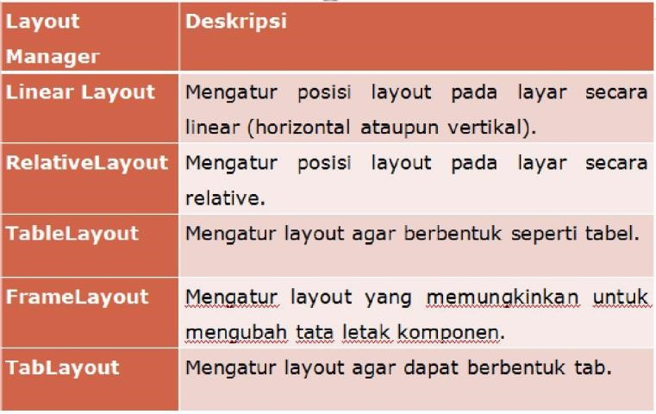

LAPORAN RESMI

PERCOBAAN 9

KOMPONEN GUI ANDROID

Nama : Thoriqa Falsafa Pastika

NRP : 1210197014

Kelas : 2 D4 PJJ TELKOM

Mata Kuliah : Bengkel Pemrograman Internet

**D. Percobaan**

Pada percobaan berikut merupakan wujud dari komponen GUI Android, berikut adalah tampilannya:

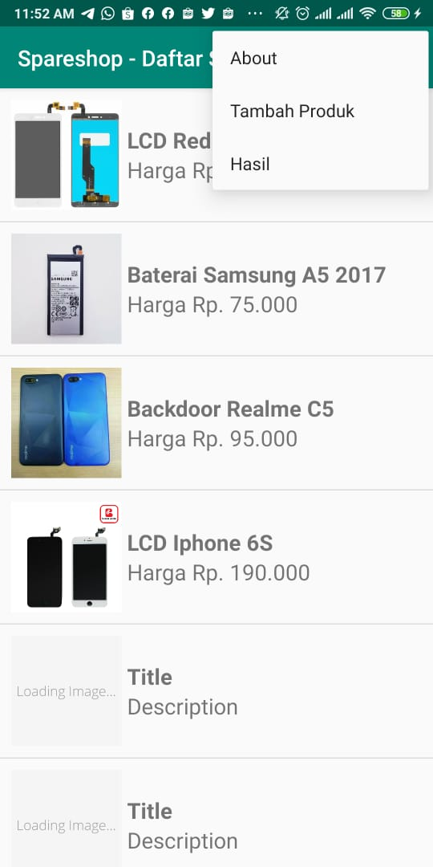

Klik tombol titik 3 dikanan atas => about untuk melihat profile

package com.example.kholid;  
  
import androidx.appcompat.app.AppCompatActivity;  
  
import android.os.Bundle;  
  
public class AboutActivity extends AppCompatActivity {  
  
 @Override  
 protected void onCreate(Bundle savedInstanceState) {  
 super.onCreate(savedInstanceState);  
 setContentView(R.layout.*activity_about*);  
 }  
}

Berikut adalah tampilan pada profile:

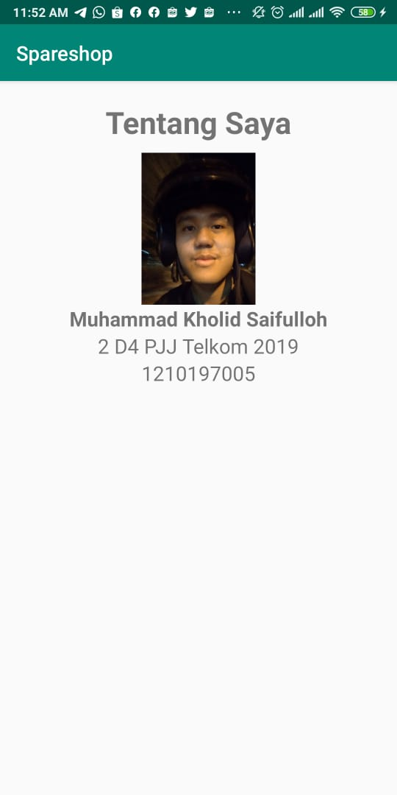

*<?*xml version="1.0" encoding="utf-8"*?>*<LinearLayout xmlns:android="http://schemas.android.com/apk/res/android"  
 xmlns:app="http://schemas.android.com/apk/res-auto"  
 xmlns:tools="http://schemas.android.com/tools"  
 android:layout_width="match_parent"  
 android:layout_height="wrap_content"  
 android:orientation="vertical"  
 android:gravity="center"  
 android:padding="10dp"  
 tools:context=".AboutActivity">  
  
 <TextView  
 android:id="@+id/about"  
 android:layout_width="wrap_content"  
 android:layout_height="wrap_content"  
 android:text="Tentang Saya"  
 android:textStyle="bold"  
 android:textSize="30sp"  
 android:padding="10dp"  
 tools:layout_editor_absoluteX="159dp"  
 tools:layout_editor_absoluteY="330dp" />  
  
 <ImageView  
 android:id="@+id/imageView"  
 android:layout_width="150dp"  
 android:layout_height="150dp"  
 android:scaleType="centerInside"  
 app:srcCompat="@drawable/kholid"  
 tools:layout_editor_absoluteX="130dp"  
 tools:layout_editor_absoluteY="121dp" />  
  
 <TextView  
 android:id="@+id/textView2"  
 android:layout_width="wrap_content"  
 android:layout_height="wrap_content"  
 android:text="Muhammad Kholid Saifulloh"  
 android:textStyle="bold"  
 android:textSize="20sp"  
 tools:layout_editor_absoluteX="159dp"  
 tools:layout_editor_absoluteY="330dp" />  
  
 <TextView  
 android:id="@+id/textView3"  
 android:layout_width="wrap_content"  
 android:layout_height="wrap_content"  
 android:textSize="20sp"  
 android:text="2 D4 PJJ Telkom 2019"  
 tools:layout_editor_absoluteX="118dp"  
 tools:layout_editor_absoluteY="374dp" />  
  
 <TextView  
 android:id="@+id/textView4"  
 android:layout_width="wrap_content"  
 android:layout_height="wrap_content"  
 android:textSize="20sp"  
 android:text="1210197005"  
 tools:layout_editor_absoluteX="118dp"  
 tools:layout_editor_absoluteY="374dp" />  
  
  
</LinearLayout>

MODUL 10

# KOMPONEN GUI ANDROID

A. Tujuan :

1. Memahami berbagai pembuatan komponen di android
2. Memahami passing parameter di android dalam 1 layar
3. Memahami passing parameter di android dalam 2 layar

B.Dasar

Ada aplikasi ar Teori

beberapa macam component Android yang biasa dipakai dalam pembuatan si, yaitu :

. Text Control Button

. Check Box

. Radio Button

. List

. Grid

. Date and Time

m-macam text control meliputi :

. TextView

. EditText

AutoCompleteTextView

. MultiAutoCompleteTextView

jenis button yaitu :

. Basic button

Image button

. Toggle button layout :

1

2.

3

4

5

6

7

Maca

1

2

3.

4

Terdapat 3

1

2.

3

|  |
| --- |
|  |

Jenis

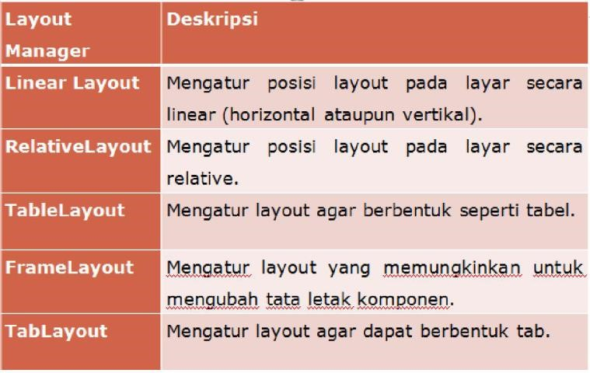

PERCOBAAN 10

KOMPONEN GUI ANDROID

Nama : Thoriqa Falsafa Pastika

NRP : 1210197014

Kelas : 2 D4 PJJ TELKOM

Mata Kuliah : Bengkel Pemrograman Internet

**D. Percobaan**

Pada percobaan berikut tidak berbeda jauh dengan percobaan 10 yaitu wujud dari komponen GUI Android, berikut adalah tampilannya:

package com.example.kholid;  
  
import android.os.Bundle;  
  
import androidx.appcompat.app.AppCompatActivity;  
  
public class ProductActivity extends AppCompatActivity {  
  
 @Override  
 protected void onCreate(Bundle savedInstanceState) {  
 super.onCreate(savedInstanceState);  
 setContentView(R.layout.*activity_product*);  
 }  
}

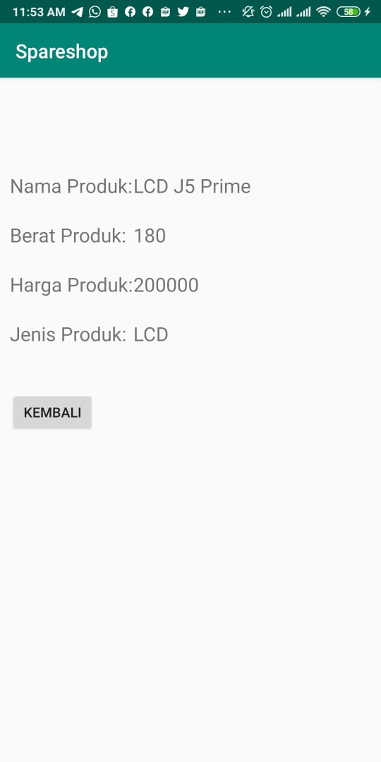

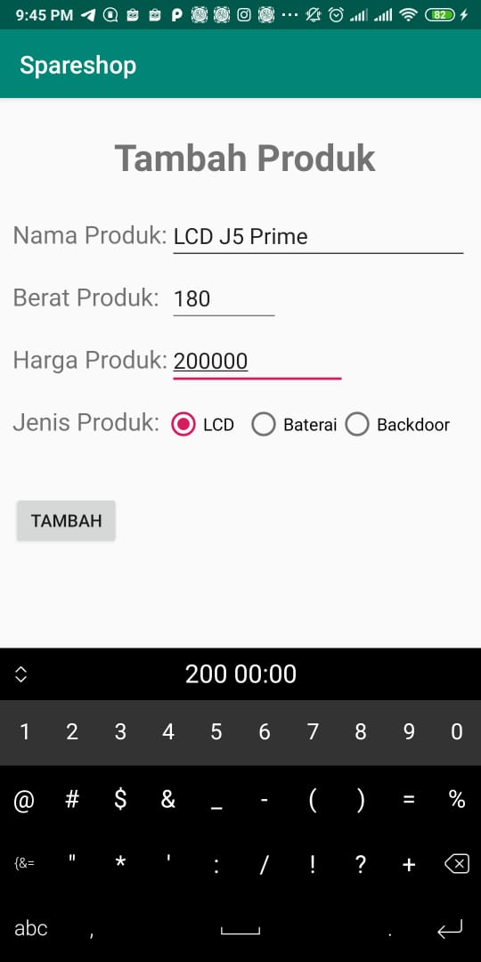

*<?*xml version="1.0" encoding="utf-8"*?>*<RelativeLayout xmlns:android="http://schemas.android.com/apk/res/android"  
 xmlns:app="http://schemas.android.com/apk/res-auto"  
 xmlns:tools="http://schemas.android.com/tools"  
 android:layout_width="match_parent"  
 android:layout_height="match_parent"  
 android:orientation="vertical"  
 android:gravity="left"  
 android:padding="10dp"  
 tools:context=".AboutActivity">  
  
 <TextView  
 android:id="@+id/product"  
 android:layout_width="wrap_content"  
 android:layout_height="wrap_content"  
 android:padding="10dp"  
 android:layout_marginTop="20px"  
 android:layout_marginLeft="200px"  
 android:text="Tambah Produk"  
 android:textSize="30sp"  
 android:textStyle="bold"  
 tools:layout_editor_absoluteX="159dp"  
 tools:layout_editor_absoluteY="330dp" />  
  
 <TextView  
 android:id="@+id/textView2"  
 android:layout_width="wrap_content"  
 android:layout_height="wrap_content"  
 android:layout_marginTop="240px"  
 android:text="Nama Produk:"  
 android:textSize="20sp"  
 tools:layout_editor_absoluteX="159dp"  
 tools:layout_editor_absoluteY="330dp" />  
  
 <EditText  
 android:layout_width="750px"  
 android:layout_height="wrap_content"  
 android:layout_marginTop="220px"  
 android:layout_marginLeft="350px"/>  
  
 <TextView  
 android:id="@+id/textView3"  
 android:layout_width="wrap_content"  
 android:layout_height="wrap_content"  
 android:textSize="20sp"  
 android:layout_marginTop="380px"  
 android:text="Berat Produk:"  
 tools:layout_editor_absoluteX="118dp"  
 tools:layout_editor_absoluteY="374dp" />  
  
 <EditText  
 android:layout_width="250px"  
 android:layout_height="wrap_content"  
 android:layout_marginTop="360px"  
 android:layout_marginLeft="350px"/>  
  
 <TextView  
 android:id="@+id/textView4"  
 android:layout_width="wrap_content"  
 android:layout_height="wrap_content"  
 android:textSize="20sp"  
 android:layout_marginTop="520px"  
 android:text="Harga Produk:"  
 tools:layout_editor_absoluteX="118dp"  
 tools:layout_editor_absoluteY="374dp" />  
  
 <EditText  
 android:layout_width="400px"  
 android:layout_height="wrap_content"  
 android:layout_marginTop="500px"  
 android:layout_marginLeft="350px"/>  
  
 <TextView  
 android:id="@+id/textView5"  
 android:layout_width="wrap_content"  
 android:layout_height="wrap_content"  
 android:layout_marginTop="660px"  
 android:text="Jenis Produk:"  
 android:textSize="20sp"  
 tools:layout_editor_absoluteX="118dp"  
 tools:layout_editor_absoluteY="374dp" />  
  
  
  
 <EditText  
 android:layout_width="750px"  
 android:layout_height="wrap_content"  
 android:layout_marginTop="220px"  
 android:layout_marginLeft="350px"/>  
  
 <RadioButton  
 android:id="@+id/radioButton"  
 android:layout_width="wrap_content"  
 android:layout_height="wrap_content"  
 android:layout_marginTop="660px"  
 android:layout_marginLeft="340px"  
 android:text="LCD" />  
  
 <RadioButton  
 android:id="@+id/radioButton2"  
 android:layout_width="wrap_content"  
 android:layout_height="wrap_content"  
 android:layout_marginTop="660px"  
 android:layout_marginLeft="520px"  
 android:text="Baterai" />  
  
 <RadioButton  
 android:id="@+id/radioButton3"  
 android:layout_width="wrap_content"  
 android:layout_height="wrap_content"  
 android:layout_marginTop="660px"  
 android:layout_marginLeft="730px"  
 android:text="Backdoor" />  
  
 <Button  
 android:layout_width="wrap_content"  
 android:layout_height="120px"  
 android:layout_marginTop="860px"  
 android:text="Tambah"/>  
  
  
</RelativeLayout>



Hasil

*<?*xml version="1.0" encoding="utf-8"*?>*<RelativeLayout xmlns:android="http://schemas.android.com/apk/res/android"  
 xmlns:app="http://schemas.android.com/apk/res-auto"  
 xmlns:tools="http://schemas.android.com/tools"  
 android:layout_width="match_parent"  
 android:layout_height="match_parent"  
 android:orientation="vertical"  
 android:gravity="left"  
 android:padding="10dp"  
 tools:context=".AboutActivity">  
  
 <TextView  
 android:id="@+id/textView2"  
 android:layout_width="wrap_content"  
 android:layout_height="wrap_content"  
 android:layout_marginTop="240px"  
 android:text="Nama Produk:"  
 android:textSize="20sp"  
 tools:layout_editor_absoluteX="159dp"  
 tools:layout_editor_absoluteY="330dp" />  
  
 <TextView  
 android:layout_width="wrap_content"  
 android:layout_height="wrap_content"  
 android:layout_marginTop="240px"  
 android:layout_marginLeft="350px"  
 android:text="LCD J5 Prime"  
 android:textSize="20sp"  
 tools:layout_editor_absoluteX="159dp"  
 tools:layout_editor_absoluteY="330dp" />  
  
 <TextView  
 android:id="@+id/textView3"  
 android:layout_width="wrap_content"  
 android:layout_height="wrap_content"  
 android:textSize="20sp"  
 android:layout_marginTop="380px"  
 android:text="Berat Produk:"  
 tools:layout_editor_absoluteX="118dp"  
 tools:layout_editor_absoluteY="374dp" />  
  
 <TextView  
 android:layout_width="wrap_content"  
 android:layout_height="wrap_content"  
 android:layout_marginTop="380px"  
 android:layout_marginLeft="350px"  
 android:text="180"  
 android:textSize="20sp"  
 tools:layout_editor_absoluteX="159dp"  
 tools:layout_editor_absoluteY="330dp" />  
  
 <TextView  
 android:id="@+id/textView4"  
 android:layout_width="wrap_content"  
 android:layout_height="wrap_content"  
 android:textSize="20sp"  
 android:layout_marginTop="520px"  
 android:text="Harga Produk:"  
 tools:layout_editor_absoluteX="118dp"  
 tools:layout_editor_absoluteY="374dp" />  
  
 <TextView  
 android:layout_width="wrap_content"  
 android:layout_height="wrap_content"  
 android:layout_marginTop="520px"  
 android:layout_marginLeft="350px"  
 android:text="200000"  
 android:textSize="20sp"  
 tools:layout_editor_absoluteX="159dp"  
 tools:layout_editor_absoluteY="330dp" />  
  
 <TextView  
 android:id="@+id/textView5"  
 android:layout_width="wrap_content"  
 android:layout_height="wrap_content"  
 android:layout_marginTop="660px"  
 android:text="Jenis Produk:"  
 android:textSize="20sp"  
 tools:layout_editor_absoluteX="118dp"  
 tools:layout_editor_absoluteY="374dp" />  
  
 <TextView  
 android:layout_width="wrap_content"  
 android:layout_height="wrap_content"  
 android:layout_marginTop="660px"  
 android:layout_marginLeft="350px"  
 android:text="LCD"  
 android:textSize="20sp"  
 tools:layout_editor_absoluteX="159dp"  
 tools:layout_editor_absoluteY="330dp" />  
  
  
  
 <Button  
 android:layout_width="wrap_content"  
 android:layout_height="120px"  
 android:layout_marginTop="860px"  
 android:text="Kembali"/>  
  
  
</RelativeLayout>

MODUL 11

INTERKONEKSI CLIENT-SERVER ANDROID

1. Tujuan :
   1. Memahami interkoneksi client-server dengan php di android
   2. Memahami interkoneksi client-server dengan php-mysql
   3. Memahami passing parameter dalam koneksi client-server

1. Dasar Teori

Interkoneksi client-server pada Android digunakan untuk akses internet, mengirim email, atau menampilkan isi suatu situs berita lewat RSS.

Gambar 1. Interkoneksi client-server dengan Android

Penanganan URL dalam Android meliputi open koneksi ke web server dari perangkat mobile dan penanganan data I/O diantara keduanya.

Proses yang terjadi meliputi tahapan berikut :

Setup connection

Data transfer

Closed

Android mendefinisikan java.net.HttpURLConnection, java.net.URL dan java.net.URLConnection class untuk membuat semua obyek koneksi.

Dalam penanganan URL, openConnection() digunakan untuk membuka URL, yang akan memberikan obyek HttpURLConnection. Untuk transfer data menggunakan class java.io.InputStreamReader yang akan mengirimkan data tiap karakter dari sisi server. Untuk akses dari HP Android ke Server tidak bisa menggunakan localhost / 127.0.0.1, harus menggunakan IP private atau publik.

Jadi aplikasi yang dirancang masih belum bisa terkonekse dengan sever jadi pada saat proses login tidak di sambungkan ke server haya mengambil nilai data yang dimasukkan

PERCOBAAN 11

KOMPONEN GUI ANDROID

ITERKONEKSI CLIENT-SERVER ANDROID

Nama : Thoriqa Falsafa Pastika

NRP : 1210197014

Kelas : 2 D4 PJJ TELKOM

Mata Kuliah : Bengkel Pemrograman Internet

**D. Percobaan**

## Laporn Resmi Analisa dan Kesimpulan Analisa

Aplikasi android biasanya adalah aplikasi yang di buat untuk pengaksesan sebuah website akan tetapi sudah di bungkus pada sebuah aplikasi yang mungkin penggunaan nya menjadi lebih mudah diakses tidak harus membuka laptop atau haru membuka di browser. Dalam pembuatan aplikasi android untuk menampilkan atau membuat user interface tidak semudah itu kit a harus tahu persisi setiap codng yang digunakan dlam android studio , dalam pembuatan user interface nya masih terbilang agak mudah karena tampilan nya bisa langsung di preview saat selesai mengetikkan coding nya akan tetapi pada saat menyambungkan halaman dan data satu sama lain sedikit menyulitkan karena nilai yang dikirim dan diterima tidak bisa di lihat langsung hasilnya. Begitu juga dengan koneksi client server tidak begitu jelas kemana kita mengirim dan error yang di daptkan tidak begitu jelas .

Kesimpulan

Aplikasi akan sangat membantu pengaksesan online dengan user interface yang rata-rata mudah dipahami dan ahanya tinggal mengakses nya dengan menggunakan handphone. Jadi Ketika melakkan pembuatan harus sedikit teliti dalm memahami coding yang akan digunakan pada aplikasi dan harus lebih banyak mencari referensi lebih agae dapat menyelesaikan pembuatan aplikasi dengan baik.